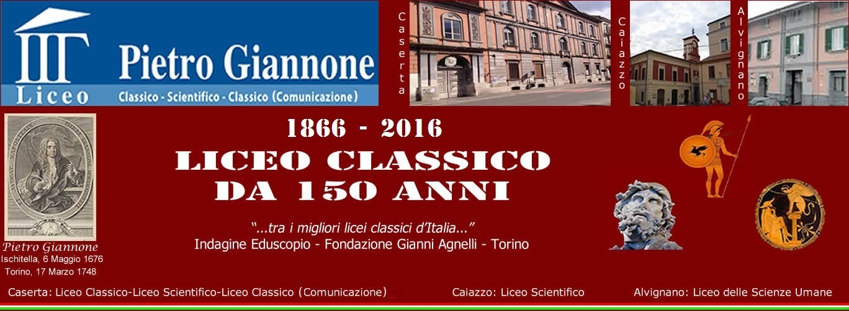
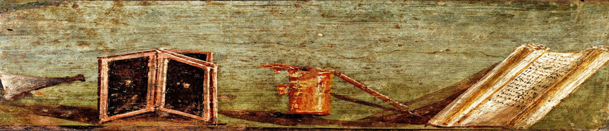
Aula Magna Liceo Classico “P. Giannone” Caserta
Tra Antropologia e Mito: percorsi didattici sostenibili
Corso di aggiornamento rivolto ai docenti di ogni ordine e grado promosso dal Liceo Classico “P. Giannone” di Caserta in collaborazione con
Il Centro di Antropologia e Mondo Antico dell¹Università di Siena

Venerdì 15 aprile 2016
Ore 15:00 Luigi Spina Come resistere al canto delle sirene: istruzioni per l'uso (Università di Napoli)
Ore 16:15 coffee-break
Ore 16:30 Mario Lentano Ricordare è resistere. Memoria e potere a Roma antica (Università di Siena)

Sabato 16 aprile 2016
Ore 15:00 Francesco Puccio La ricezione della tragedia greca sulla scena contemporanea: Dioniso e le Baccanti nel Novecento (Università di Padova)
Ore 16:15 coffee-break
Ore 16:30 Claudia Lo Casto Essere, Vita e Movimento. La ricezione della filosofia platonica nel pensiero di Plotino (Università di Salerno)
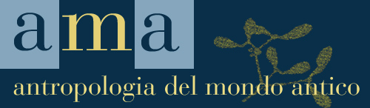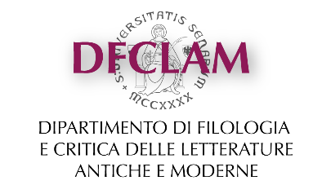

Organizzazione e informazioni sul corso: www.liceogiannonecaserta.gov.it

